Estudiante
David Alejandro Torres Perez
CC
Curso
Python 2020
UdeA

Planteamiento del problema:
Desarrollar una aplicación para la administración de las finanzas personales. La aplicación debe ser escrita en Python y debe contar con una interfaz gráfica, con diversos botones y ventanas de texto para su operación.

Desarrollo del problema:
Se desarrolla una aplicación tipo web en leguaje de programación Python 3, esta aplicación cuenta con una interfaz gráfica en Flask librería de Python para este tipo de entornos gráficos orientados a la web.
Utilizo un servidor local llamado XAMPP y PhpMyadmin para la gestión de la base de datos.
También utilizo una conexión a base de datos MySQL con la Liberia Flask_mysqldb.
Para dar una forma más agradable a la vista del usuario final, utilizo patrones de desarrollo como Bootstrap y Bootswatch, CSS, Html5 y JavaScript.
Esta aplicación cuenta con una base de datos la cual costa de 3 tablas como a continuación se observa en la siguiente imagen:
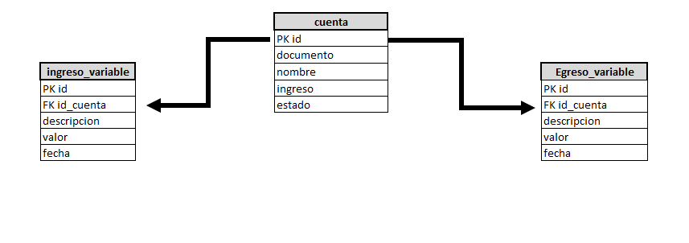

Funcionalidad de aplicación Persona_Accounts V1
- Ingreso y activar la aplicación:
Primero debemos de subir el servidor local XAMPP el cual previamente debemos de tener instalado en nuestra máquina, luego debemos de ingresar por consola de Windows (Ctrl + R) y digitamos la palabra CMD
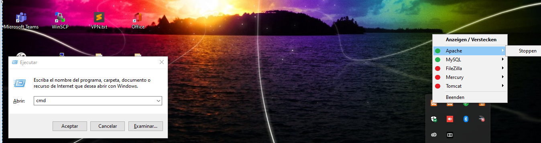

Luego de subir el servidor y abrir la consola como se observa en la imagen anterior procedemos a ingresar a la carpeta de la app como a continuación se ve en la consola:
(Cabe de destacar que mi carpeta de la app se encuentra en el escritorio de mi maquina)
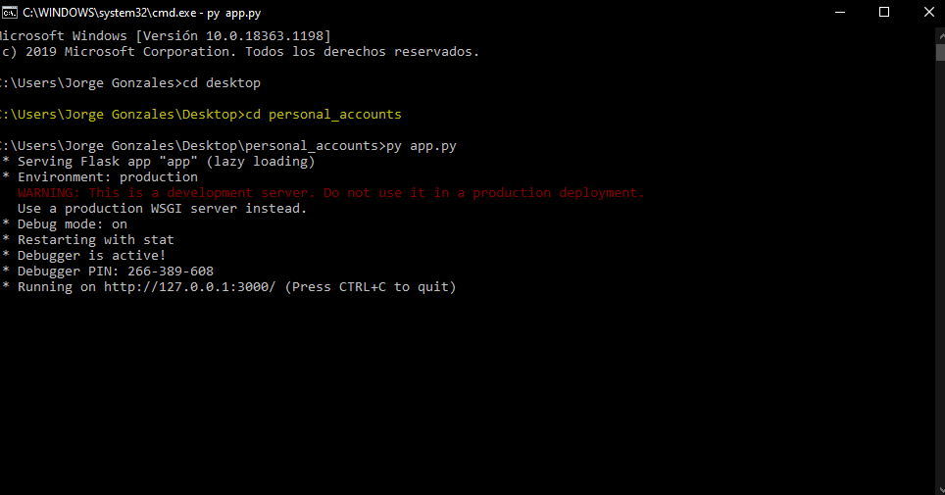

Después de realizado los pasos anteriores ya podemos ejecutar y llevar nuestras cuentas personales como a continuación se explicarán:
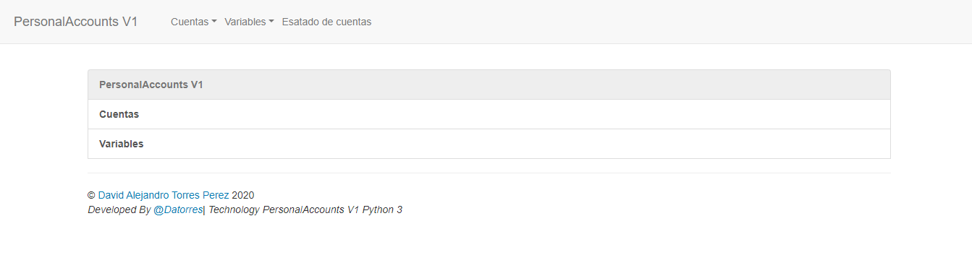
Inicio de la aplicación :
Crear una cuenta:
Para crear una cuenta en personal Accounts V1 debes de dirigirte al menú cuenta, presionar clic sobre este y darle clic en crear cuenta como a continuación se muestra en la imagen:

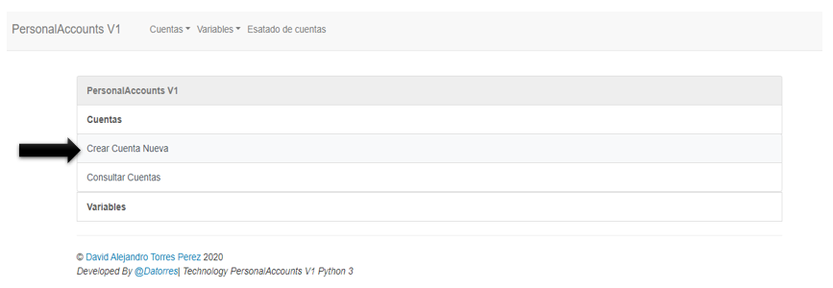
Luego de este paso te aparecerá un formulario como a continuación se muestra y debes de ingresar los datos que este solicita para así ya tener una cuenta creada:
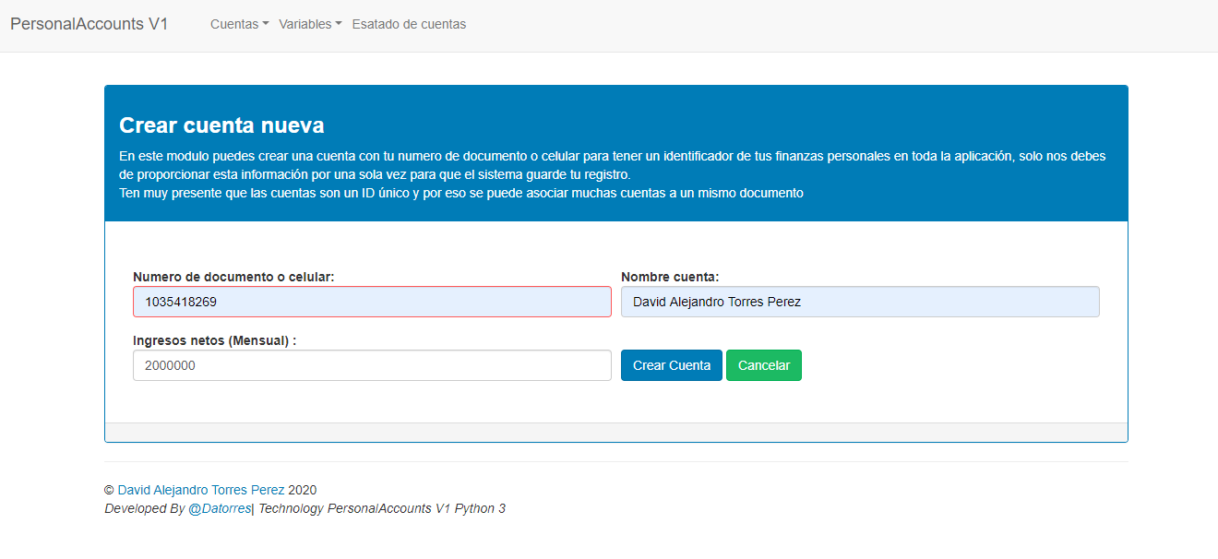
Consultar cuenta creadas:
Para consultar una cuenta creada debes de dirigirte al menú cuentas y presionar clic sobre consultar cuentas, luego él te trae un formulario donde debes de digitar el número de tu documento o celular con el cual creaste la cuenta :

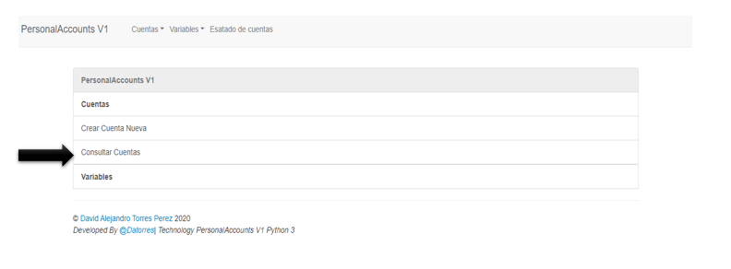
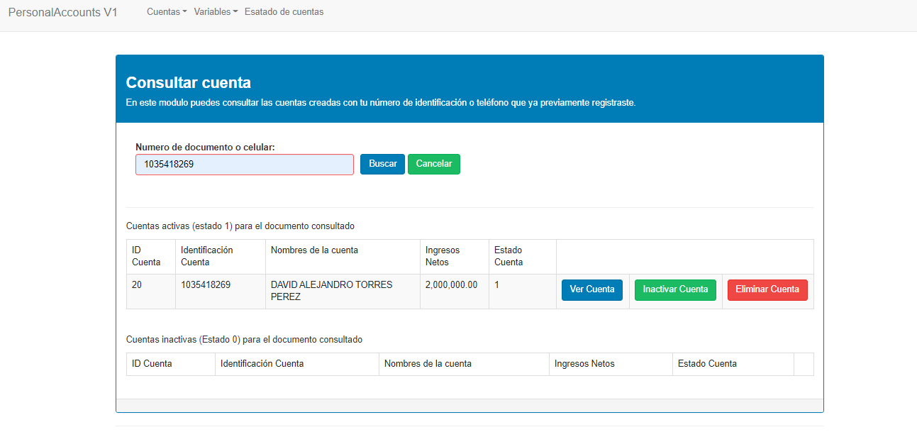
En este modulo puedes ver la cuenta la cual nos muestra todos los movimientos de ingresos , egresos y cuanto saldo tenemos disponible, también podemos inactivar una cuenta o en su defecto eliminarla totalmente.
Para inactivar la cuenta solo debemos de presionar clic sobre el botón verde.
Para ver los movimientos y saldos presionamos clic sobre el botón azul
Y para eliminar la cuenta presionamos clic sobre el botón rojo.

Crear un ingreso:
Para crear un ingreso debes de presionar clic en variables y luego en el menú crear ingreso.
Luego debemos de ingresar el numero de la cuenta que queremos registrarle este ingreso, agregamos una descripción una fecha del ingreso y por último un valor y presionamos clic sobre el botón crear ingreso como a continuación se muestra en la imagen:
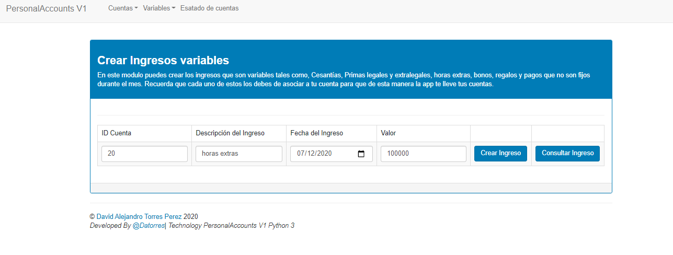
Para consultar los ingresos registrados , solo debemos de digitar el ID cuenta y presionar clic sobre el botón Consultar Ingresos:
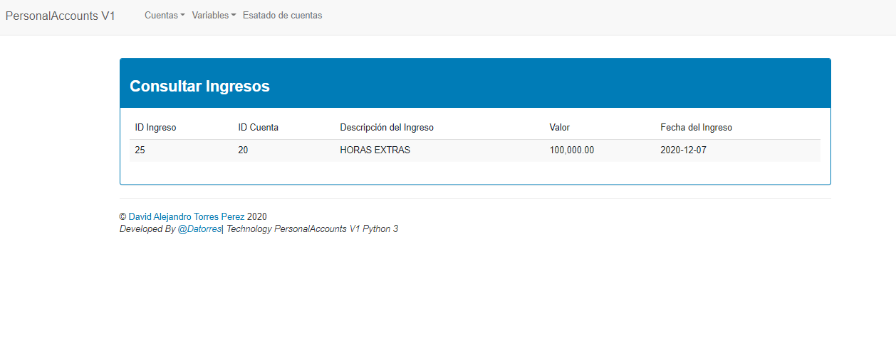
Crear un Egreso:
Para crear un egreso debes de presionar clic en variables y luego en el menú crear egreso.
Luego debemos de ingresar el numero de la cuenta que queremos registrarle este egreso, agregamos una descripción una fecha del egreso y por último un valor y presionamos clic sobre el botón crear egreso como a continuación se muestra en la imagen:
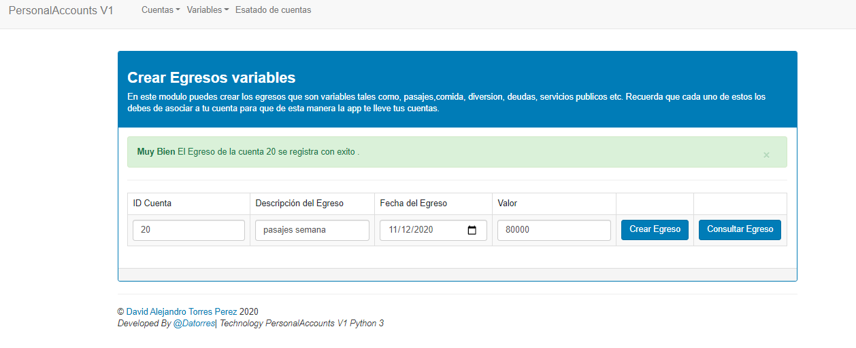
Para consultar los egresos registrados , solo debemos de digitar el ID cuenta y presionar clic sobre el botón Consultar egresos:
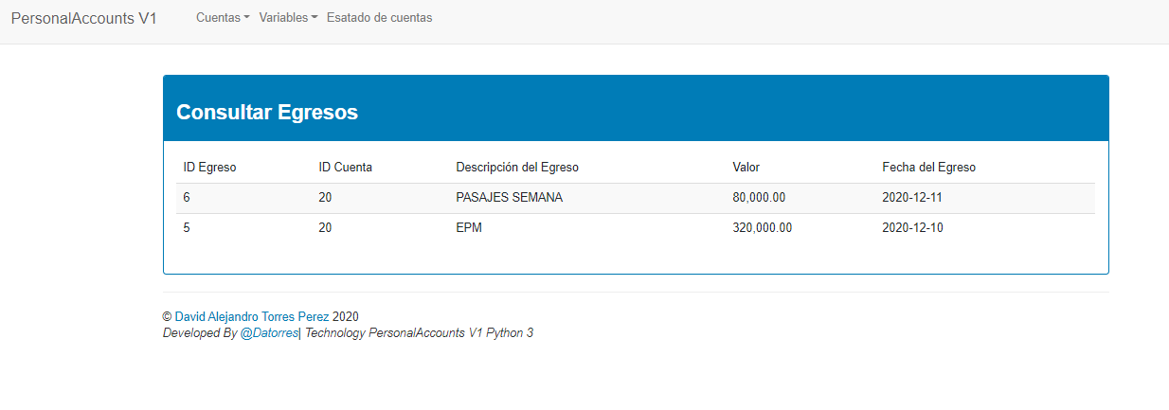

Estado de cuenta y saldo disponible:
En este modulo puedes ver el estado de cuenta y saldo que te queda disponible entre la suma de los ingresos netos fijos, ingresos variables y los egresos.
Primero debes de consultar la cuenta como se explicó anterior mente.
Luego presionamos clic sobre el botón ver cuenta:

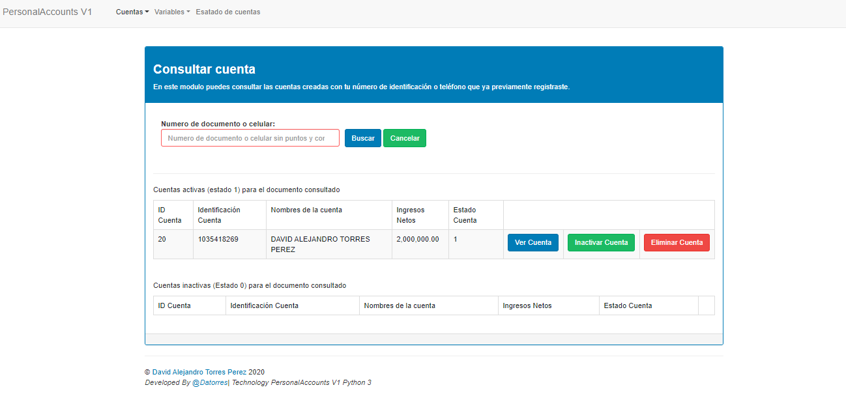
Luego de realizado el paso anterior el sistema te muestra un estado actual a la fecha de tu cuenta y cuanto tienes de saldo disponible sobre esta:
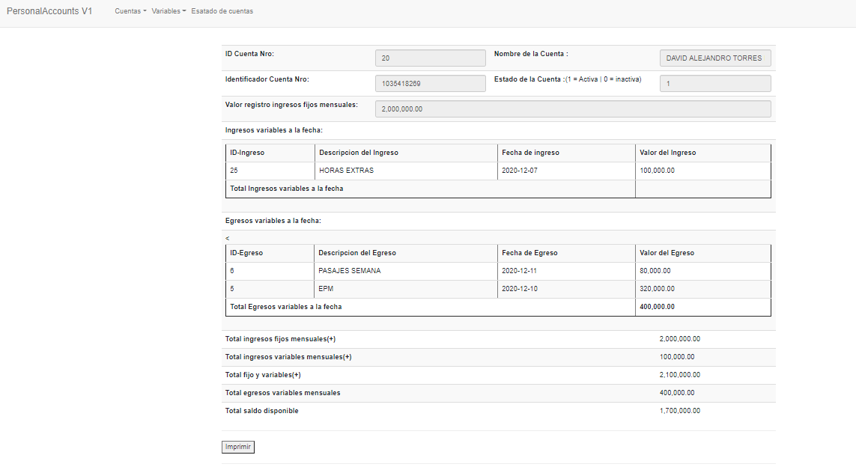

También tiene la opción de imprimir este documento que el sistema te muestra en pantalla solo presionando clic sobre el botón imprimir que se encuentra en la parte inferior izquierda
